W pustej ramce narysuj lub powiedz przedmiot, którego nazwa zaczyna się na literę g
g, G

Połącz nazwy z odpowiednimi obrazkami.
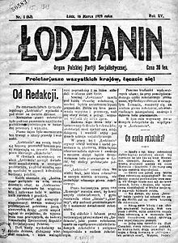

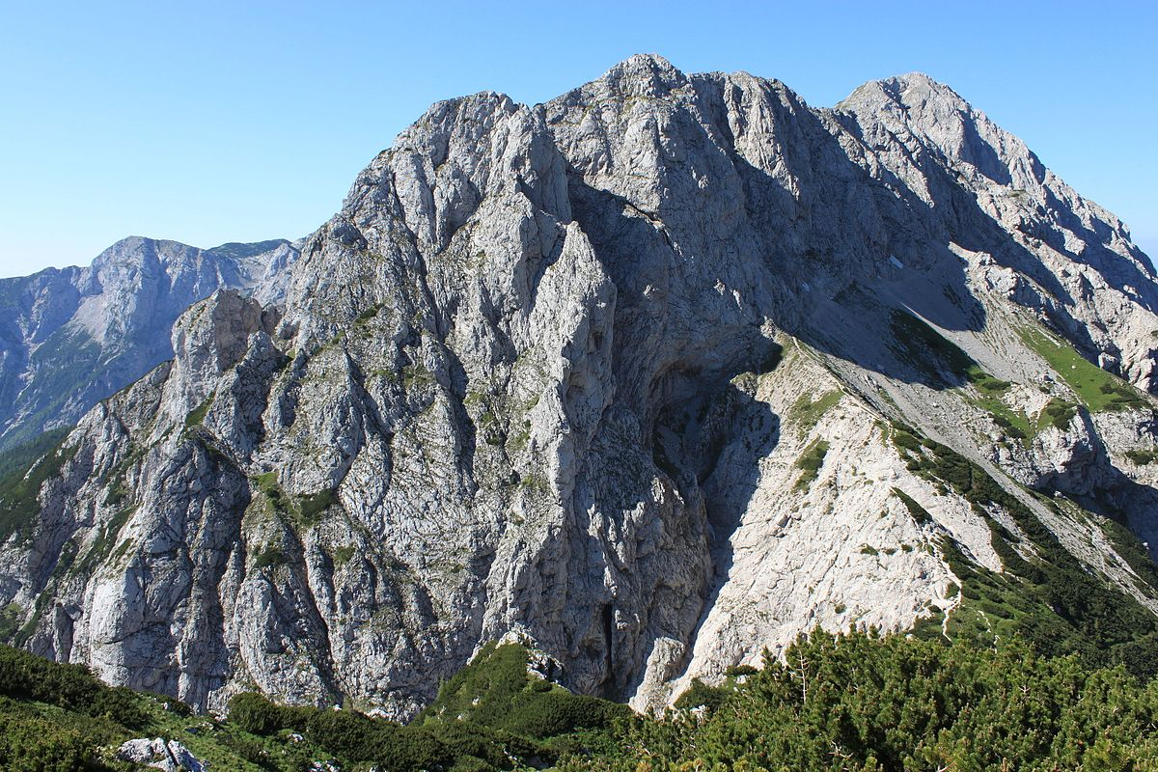
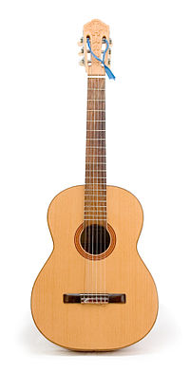

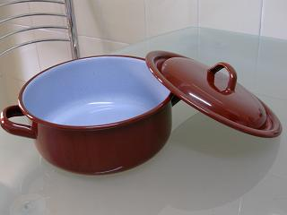

gitara garek

gazeta góra
Odszukaj w podanych wyrazach litery g,G. Otocz je pętlą
Genowefa, głowa, gazeta, jagody, jogurt, mgła, waga,
cegła, Agata, figura, góra, droga, igloo
Odczytaj sylaby
ga, go, ge, gu, gy, gi, ag, og, eg, ug, yg, ig,

